Schoolveiligheidsplan

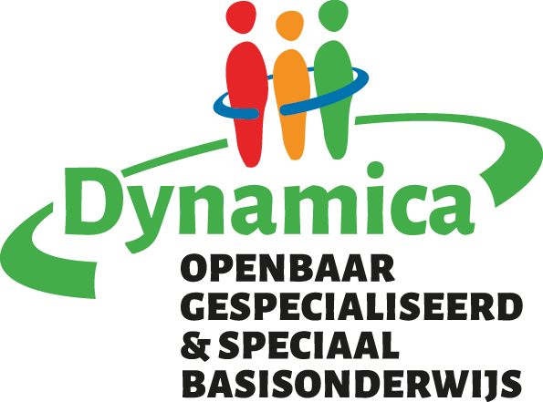

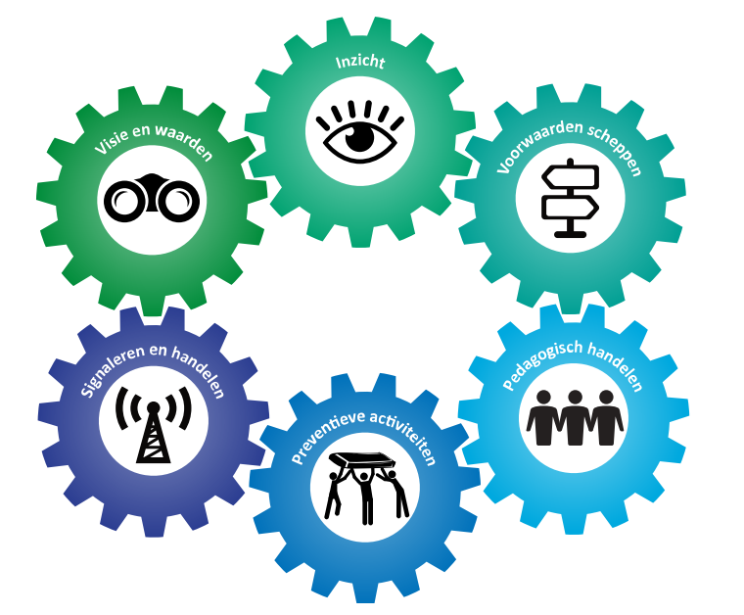

Inhoud
Inleiding 3
Veiligheid van de leerling in de visie van Zaan Primair 4
Veiligheid van de leerling op school 5
DEEL 1: Visie & Waarden 6
Onze visie op sociale veiligheid 6
Onze kernwaarden 6
Burgerschapsopdracht 7
Schoolbrede afspraken met betrekking tot sociale veiligheid 7
Gedragscode personeel 7
Toezicht op veiligheid in en rond de school 7
Afspraken en regels in de klas 7
Sociale media binnen de school 7
DEEL 2: inzicht 8
Incidentenregistratie 8
Veiligheidsmonitor 8
Andere activiteiten 8
DEEL 3: voorwaarden scheppen 9
Taken & verantwoordelijkheden en ondersteuningsmogelijkheden 9
Fysieke veiligheid van de leerling 9
Protocollen 11
DEEL 4: pedagogisch handelen 12
Pedagogisch vakmanschap 12
Afspraken in het team over het pedagogisch handelen 13
Afstemmen van de pedagogische taak met ouders 13
DEEL 5: preventieve activiteiten 15
Activiteiten 15
Signaleren 15
Acuut 16
Nazorg 17
Evalueren 17
Proloog: plan voor ontwikkeling 19

Inleiding
Dit veiligheidsplan is opgesteld om de veiligheid van onze scholen te waarborgen. Het doel is om een gecoördineerde en effectieve reactie op noodsituaties te waarborgen en om preventieve maatregelen te implementeren.
Sinds 1 augustus 2015 is elke school verplicht aandacht aan sociale veiligheid te geven en dit te beschrijven in een veiligheidsplan. Voor u ligt het plan van onze school.

Sociale veiligheid veronderstelt:
- Aanwezigheid van een positief en veilig schoolklimaat als basis voor kunnen leren en werken op school.
- Bevordering van positief en veilig gedrag van alle betrokkenen bij de school.
- Bescherming ervaren tegen bedreigingen die veroorzaakt worden door het gedrag van personen in en om de school.
- Bevorderen van weerbaarheid van leerlingen.
- Psychische, sociale en fysieke veiligheid van leerlingen die niet door handelingen van andere personen mag worden aangetast.

Doelen voor de school met plan:

- Sociale veiligheid agenderen;
- Beschrijving van wat de school vindt en doet en wil gaan doen;
- Richting en houvast geven aan het handelen van alle betrokkenen;
- Doorwerking in het totale schoolbeleid stimuleren;
- Verantwoording afleggen over inspanningen van de school.

Alle scholen beschrijven wettelijke onderdelen in hun veiligheidsplan:

- Expliciete verantwoordelijkheid voor het voeren van sociaal veiligheidsbeleid.
- Verplichte monitoring van de veiligheidsbeleving van leerlingen.
- Beleggen van de volgende taken bij een medewerker: coördinatie van het anti-pestbeleid.

In dit plan beschrijven wij hoe wij vormgeven aan veiligheid op onze scholen en aan de veiligheid van de leerling. Eerst gaan we in op uitgangspunten op bestuursniveau.

In dit plan wordt verwezen naar een aantal documenten dat voor alle Zaan Primair scholen geldt. Zie de website van Zaan Primair: http://www.zaanprimair.nl/

Waar ouders staat, bedoelen wij zeker ook verzorgers.
Naast sociale veiligheid komt in dit plan fysieke veiligheid aan de orde.

Veiligheid van de leerling in de visie van Zaan Primair
In het meerjarenplan 2022-2026 “ieder kind heeft recht op het beste onderwijs”, staat beschreven dat wij kwaliteit willen bieden en eigentijds onderwijs, dat kinderen in hun verscheidenheid voorbereid worden om zelfstandig, kritisch, onderzoekend, samenwerkend, verantwoordelijk en verdraagzaam te functioneren in de samenleving. Daaraan zijn veiligheid en een uitdagend leerklimaat voorwaardelijk.
Het spelen, leren en ontwikkelen van kinderen vindt plaats in een veilige pedagogische omgeving. De ontwikkeling van kinderen wordt volgens Luc Stevens bevorderd als de leerkracht een omgeving creëert waar leerlingen worden aangesproken op hun kwaliteiten met het vertrouwen dat ze het kunnen: competentie. Waar ze uitgedaagd worden zelfstandig oplossingen te vinden: autonomie. Waar kinderen merken dat de relatie met hun klasgenoten en de leerkracht een veilige basis is: relatie.
Behalve dat de sfeer waarin kinderen leren veilig en prettig moet zijn, hebben zij uitdaging nodig in de leeromgeving. De speel- en leeromgeving van kinderen is ‘rijk’.
Zaan Primair scholen zijn actief in het weren van pestgedrag en het bevorderen van weerbaarheid van de leerlingen binnen en buiten de schoolmuren. Pesten is onacceptabel.

Over die veilige omgeving waarover Stevens spreekt, staan wij als Zaan Primair voor:
Leren in een veilige omgeving
‘Wij zijn ervan overtuigd dat kinderen beter leren in een fijne, veilige en opgeruimde schoolomgeving. Daarom hebben wij hier veel aandacht voor, zowel in als buiten de school. Dat doen we door toezicht te houden op het schoolplein. Door de school en de omgeving opgeruimd te houden en door pestgedrag tijdig te signaleren. Of beter nog: door pestgedrag te voorkomen. Ook buiten schooltijd.’

Veiligheid van de leerling, zowel de sociale als de fysieke, bewaken we door adequate omgang met elkaar. Die omgang wordt bepaald door respect van leerlingen onderling, met de leerkracht en met ouders/verzorgers. Daarbij vinden wij vinden wij ook het volgende van belang;

Heel normaal: waarden en normen
‘De basisschool draagt bij aan de opvoeding van uw kind. Het is de plek waar kinderen leren omgaan met anderen. Daarom besteden wij veel aandacht aan respect tussen leerlingen onderling en tussen de leerlingen en de juf of meester. Dit is belangrijk om later succesvol te zijn in de maatschappij.’

Verantwoordelijkheden en rollen
- Directeur: verantwoordelijk voor het algehele beheer van het plan en coördinatie van reacties op noodsituaties.
- Gedragsspecialist van de school: verantwoordelijk voor de implementatie en evaluatie van veiligheidsmaatregelen.
- Leerkrachten en personeel: verantwoordelijk voor het begrijpen en naleven van veiligheidsprocedures en voor het begeleiden van leerlingen tijdens noodsituaties.

Veiligheid van de leerling op school
Op onze scholen werken wij aan een positief pedagogisch klimaat waarbinnen leerlingen, ouders/verzorgers, medewerkers en gasten zich welkom voelen en “er mogen zijn”. Dit is een goede basis, maar schept verplichtingen naar elkaar. Wij geven het goede voorbeeld door ons eigen gedrag en dat verwachten wij ook van leerlingen, ouders/verzorgers en gasten. Samen werken wij aan een veilige school.

Wij spreken van sociale en fysieke veiligheid. Om dit goed in beeld te krijgen en acties op te kunnen nemen en te borgen, bespreken we dit onderwerp regelmatig.

Onze scholen hebben de volgende wettelijk verplichte taken/functies over sociale veiligheid als volgt georganiseerd:
- Functionaris sociale veiligheid: hij/zij is aandachts-functionaris huiselijk geweld en kindermishandeling en coördinator pesten/aanspreekpunt pesten. Deze taken zijn op onze school belegd bij de intern begeleider.
- De interne contactpersoon van de school en de externe vertrouwenspersonen van Zaan Primair zijn aangesteld als aanspreekpunt voor uiteenlopende klachten van leerlingen en ouders. De externe vertrouwenspersoon kan formele klachten begeleiden in de verdere klachtprocedure.

Wij gaan uit van een positieve houding en bijdrage van allen. Toch kan een school niet zonder reglementen en protocollen. Van ouders wordt verwacht dat ze van de inhoud op de hoogte zijn en zich houden aan wat van toepassing is. Zo dragen ouders/verzorgers bij aan een positieve sfeer op school en het vervullen van de voorbeeldfunctie. In ‘DEEL 2’ onder het kopje ‘protocollen’ staat waar de reglementen te vinden zijn. Deze protocollen en reglementen zijn gericht op voorkoming. Mocht dit beleid niet leiden tot de gewenste veiligheid, dan zijn deze regelingen van belang in reactieve sfeer:
- Regeling schorsing en verwijdering. Als een leerling en/of ouders ongewenst gedrag vertonen, dat niet met de leerkracht, zorgcoördinator of directie opgelost kan worden, bestaat de mogelijkheid om een leerling te schorsen of te verwijderen. De procedures staan beschreven in het beleid schorsen en verwijderen. Schorsing en verwijdering - Zaan Primair
- Klachtenregeling. Hierin staat informatie over de wijze van het indienen van een klacht van algemene aard of veiligheid of van seksuele aard. Ook de rol van de externe vertrouwenspersoon wordt toegelicht. Het schoolbestuur is aangesloten bij een onafhankelijke klachtencommissie. Klachtenregeling - Zaan Primair
- Klokkenluidersregeling. De regeling beschrijft hoe om te gaan met een vermoeden van een misstand binnen de school of Zaan Primair. Het uitgangspunt hierbij is, dat de school of Zaan Primair eerst zelf de gelegenheid moet hebben om orde op zaken te stellen. Klokkenluidersregeling - Zaan Primair

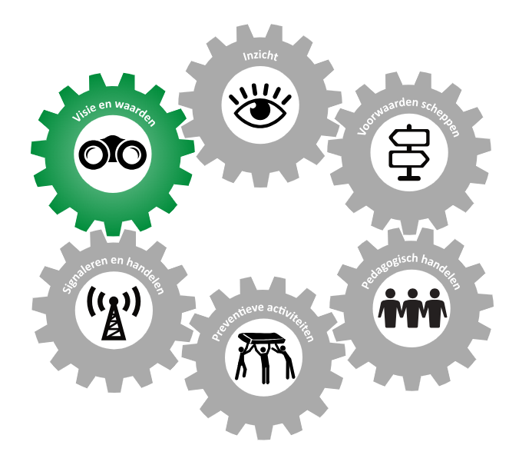
DEEL 1: Visie & Waarden

Onze visie op sociale veiligheid

Een sociaal veilig klimaat op school kan niet zonder een heldere koers. Met behulp van deze radar beantwoorden wij de vraag wat onze visie is op wat voor leerlingen we hopen af te leveren en wat voor bijdrage wij leveren aan de maatschappij. Wij denken ook na over wat voor omgeving we willen zijn en faciliteren, zodat leerlingen zich kunnen ontwikkelen. Onze visie heeft daarmee dus ook betrekking op onszelf als onderwijsteam en de schoolcultuur.
In de visie van onze scholen komt naar voren hoe thema’s als inclusie, discriminatie, polarisatie, seksueel integer gedrag, sociale media en pesten verbonden zijn aan de visie op sociale veiligheid: hoe deze visie op sociale veiligheid alle diverse thema’s voedt en daarin tot uiting komt. Het resultaat hiervan is onder andere terug te zien in gedragsregels voor leerlingen en een gedragscode voor medewerkers. Om deze te ontwikkelen en actueel te houden (denk aan nieuwe medewerkers of een veranderende schoolpopulatie) vraagt dit terugkerende en gezamenlijke afstemming.

De visie is ook terug te zien in de schoolcultuur. Door elkaar aan te spreken op gewenst gedrag, te mogen oefenen en leren, houden wij het levend en bouwen wij aan een professionele omgangscultuur. Dit doen wij onder andere door het gesprek te voeren over gewenst gedrag en het pedagogisch handelen.

Cultuur
Wij streven naar een schoolcultuur waarin iedereen zich veilig, gerespecteerd en gewaardeerd voelt. Dit omvat een omgeving waarin leerlingen, personeel en ouders openlijk kunnen communiceren, samenwerken en conflicten oplossen in een sfeer van wederzijds respect en begrip. We willen een positieve schoolcultuur bevorderen waarin diversiteit wordt omarmd en waarin iedereen kan gedijen.

Pedagogische rol
Onze pedagogische rol is niet beperkt tot leren alleen. We erkennen dat de ontwikkeling van sociale en emotionele vaardigheden van cruciaal belang is voor het welzijn van onze leerlingen. Daarom integreren we sociale vaardigheden, empathie, respect en burgerschap in ons curriculum. We geloven dat onderwijs niet alleen kennis moet overdragen, maar ook de basis moet leggen voor positieve sociale interacties en empathisch gedrag.

Onze opdracht
Onze opdracht is om een schoolomgeving te creëren waarin leerlingen zich kunnen ontwikkelen tot verantwoordelijke, empathische burgers. We zijn vastbesloten om pesten, geweld en ongewenst gedrag actief te voorkomen en te bestrijden. Dit omvat een ‘Zero Tolerance-beleid’ voor pesten en geweld. We streven ernaar om alle leerlingen te ondersteunen, ongeacht hun individuele behoeften.

Onze kernwaarden

Dynamica is een school voor leerlingen met specifieke ondersteuningsbehoeften. Wij willen ieder kind een veilige en stimulerende plek bieden, waar het zich optimaal kan ontwikkelen en gezien wordt. Onze kernwaarden geven richting aan hoe wij werken en met elkaar omgaan.
- Respect
Wij waarderen ieders eigenheid. We vinden het belangrijk dat alle leerlingen, ouders en medewerkers zich geaccepteerd voelen en met respect behandeld worden.
- Betrokkenheid
Wij zetten ons actief in voor het welzijn en de ontwikkeling van onze leerlingen. Daarbij hebben we ook oog voor de samenwerking met ouders en voor elkaar als collega’s.
- Ontwikkeling
Wij geloven dat iedereen zich kan en mag ontwikkelen. Leerlingen leren stap voor stap binnen hun mogelijkheden, en medewerkers blijven zich professioneel ontwikkelen om het beste onderwijs te bieden.
- Samenwerking
Wij bereiken meer door samen te werken. In de klas, binnen het team en met ouders benutten we ieders kracht. Zo dragen we samen bij aan het succes van onze school en de ontwikkeling van onze leerlingen.
Deze kernwaarden vormen de basis voor alles wat wij doen: ons onderwijs, onze begeleiding en de manier waarop wij met elkaar omgaan.

Burgerschapsopdracht

Ons sociaal veiligheidsbeleid draagt bij aan de burgerschapsopdracht van onze school door ervoor te zorgen dat we leerlingen afleveren aan de samenleving die goed geïnformeerd, empathisch, respectvol en actief betrokken zijn bij de maatschappij. We hopen dat onze leerlingen: betrokken en verantwoordelijke burgers worden.

Hier zijn de belangrijkste punten:

Op onze school vinden we het belangrijk dat kinderen leren hoe ze actief en positief kunnen deelnemen aan de samenleving. Dat doen we door aandacht te besteden aan verschillende thema’s.

We geven leerlingen met uiteenlopende achtergronden en ondersteuningsbehoeften een plek, zodat ieder kind zich gezien en gewaardeerd voelt. Zo dragen we bij aan een inclusieve omgeving. Daarnaast besteden we veel aandacht aan sociaal-emotionele ontwikkeling: leerlingen leren hun gedrag te reguleren, rekening te houden met elkaar en zorg te dragen voor zichzelf en hun omgeving.

We stimuleren kinderen om actief deel te nemen aan hun klas en school. Door samen te werken en verantwoordelijkheid te nemen, ervaren zij dat ze invloed hebben op hun omgeving. Daarbij benadrukken we de talenten van leerlingen, zodat hun zelfvertrouwen groeit en zij leren hun kwaliteiten in te zetten voor de groep en de samenleving.

Ook samenwerking en communicatie spelen een belangrijke rol. We werken samen met ouders en hebben oog voor open en respectvolle omgang. Zo leren kinderen wat het betekent om problemen en verschillen samen op te lossen. Tot slot stimuleren we kritisch nadenken: leerlingen en medewerkers reflecteren op hun eigen gedrag en overtuigingen. Dit helpt hen om verantwoordelijkheid te nemen en bij te dragen aan een rechtvaardige samenleving.

Onze visie op burgerschapsonderwijs laat zien dat het niet alleen gaat om kennis, maar juist ook om vaardigheden en houdingen. Door deze uitgangspunten te verweven in ons onderwijs, geven we leerlingen een stevige basis mee voor hun rol in de maatschappij.

Schoolbrede afspraken met betrekking tot sociale veiligheid

Binnen de school leven en werken verschillende groepen samen: leerlingen, personeel en ouders. Onze gedragsregels worden zo geformuleerd dat ze voor alle groepen gelden.

Gedragsregels gaan over diverse onderwerpen. Onze thema’s zijn taalgebruik, fysiek contact, kleding, gebruik mobiele telefoon/ sociale media, Buiten(schoolse) activiteiten, feestelijkheden, racisme, & discriminatie en pesten.

Protocol-begrensd-gedrag-positieve-gedragsbeinvloeding 24-25 v1.docx

Gedragscode personeel
Deze staat beschreven in het document 'gedrags- en omgangscode' van Zaan Primair en is bedoeld voor alle medewerkers van Zaan Primair. Wij verwijzen hiervoor naar de website van Zaan Primair: samenvatting-gedragsomgangscode.pdf (zaanprimair.nl).

Toezicht op veiligheid in en rond de school

Protocol-begrensd-gedrag-positieve-gedragsbeinvloeding 24-25 v1.docx

Afspraken en regels in de klas

02. Picto's gedragsverwachtingen + waarden.docx

Sociale media binnen de school

Sociale media spelen een aanzienlijke rol in het leven van onze leerlingen en maken deel uit van hun gedrag, zelfs binnen de schoolomgeving. Hoewel sociale media kunnen bijdragen aan het verrijken van onderwijs en het onderhouden van sociale contacten, brengen ze ook risico's met zich mee, zoals pestgedrag en onbedoelde verspreiding van persoonlijke informatie. Onder sociale media vallen verschillende programma's waarmee online informatie kan worden opgezocht, gedeeld en gepresenteerd, waaronder Facebook, Twitter, Instagram, YouTube, Snapchat, Tik-Tok en vergelijkbare apps.

Om ervoor te zorgen dat sociale media op verantwoorde wijze worden gebruikt, zijn er bepaalde afspraken vastgesteld:

Op Dynamica Noordsterweg hechten we veel waarde aan een veilige schoolomgeving, ook online. Sociale media zijn een vast onderdeel van het dagelijks leven van onze leerlingen. Daarom hebben we afspraken gemaakt over het gebruik van sociale media, gericht op veiligheid, respect en verantwoordelijkheid.

Afspraken met leerlingen
- Leerlingen gebruiken sociale media vooral om contact te houden met mensen die zij kennen.
- Zij delen geen persoonlijke gegevens en houden wachtwoorden en inloggegevens geheim.
- Onredelijke of seksueel getinte verzoeken (zoals het vragen om een naaktfoto) worden altijd geweigerd en gemeld bij een vertrouwde volwassene op school.
- Onbekende of verdachte vriendschaps- of volgverzoeken worden niet geaccepteerd.
- Leerlingen weten dat het plaatsen van vervelende foto’s, bedreigingen of valse berichten een vorm van pesten is en dus niet wordt toegestaan.
- We leren leerlingen dat wat de één grappig vindt, door een ander als kwetsend ervaren kan worden.

Rol van de school
- Sociale media en online gedrag worden besproken binnen ons sociaal-emotioneel programma (KWINK) en gekoppeld aan PBS-afspraken.
- Leerkrachten en gedragscoaches signaleren en bespreken problemen rondom online gedrag met de leerling en ouders.
- Bij ernstige incidenten nemen we contact op met de ouders en, indien nodig, met de leerplichtambtenaar of politie.
- Leerlingen en ouders worden gewezen op het feit dat berichten en foto’s die eenmaal online staan, moeilijk te verwijderen zijn.

Verantwoordelijkheid en borging
Het protocol sociale media maakt onderdeel uit van ons schoolveiligheidsplan. Het team ziet toe op naleving van de afspraken en bespreekt signalen in de bouwteams en het kwaliteitsteam Gedrag. De anti-pestcoördinator is een vast aanspreekpunt voor leerlingen, ouders en medewerkers bij vragen of incidenten rondom sociale media.

DEEL 2: inzicht
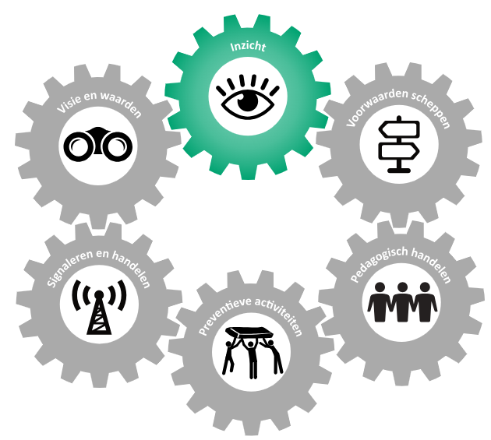
Door te weten wat er speelt op onze school, kunnen wij knelpunten signaleren en zo nodig ons beleid op aanpassen.

Incidentenregistratie
Risico’s op letsel en beschadiging van eigendom wordt zoveel mogelijk beperkt door deze bij de bron aan te pakken. Dit geldt zowel voor leerlingen als medewerkers. Voor (bijna) ongevallen is een registratieformulier. Bijna ongevallen worden geregistreerd en gearchiveerd. Het doel van de registratie is enerzijds een totaalbeeld krijgen van kwetsbare punten. Anderzijds dienen de registraties als basis voor behandeling van eventuele claims.
Bij ieder ongeval dat op school heeft plaatsgevonden, beslist de schooldirectie of en welke maatregelen moeten worden genomen om zo’n ongeval in het vervolg te voorkomen. Organisatorische maatregelen worden onder verantwoordelijkheid van de schooldirectie uitgevoerd. Materiële maatregelen worden uitgevoerd in overleg met de afdeling huisvesting. Afhandeling wordt gemonitord door de preventiemedewerker.

Op de scholen van Zaan Primair begrijpen we het belang van het registreren van incidenten als een waardevol instrument om een beeld te krijgen van trends en om ons veiligheidsbeleid voortdurend aan te passen en te verbeteren. Het vastleggen van de incidenten stelt ons in staat om te leren van wat er zich afspeelt in en rond de school, en om preventieve activiteiten te ondernemen om de veiligheid te waarborgen.

Veiligheidsmonitor
Vanuit de wet veiligheid op school (2015) is het verplicht om jaarlijks een veiligheidsmonitor onder leerlingen te verspreiden om daarmee een representatief en actueel beeld te krijgen van de veiligheidsbeleving onder leerlingen.

Op Dynamica Noordsterweg vinden we het belangrijk dat alle leerlingen zich veilig voelen.

Instrument
Wij zetten drie keer per jaar de Cito-vragenlijst Sociaal-emotioneel functioneren in. Deze vragenlijst brengt in beeld hoe leerlingen zich voelen, hoe zij de sfeer in de groep ervaren en of zij zich veilig voelen op school. De uitkomsten worden per groep en schoolbreed geanalyseerd.

PDCA-cyclus
- Plan: Aan het begin van het schooljaar wordt vastgesteld hoe en wanneer de vragenlijst wordt afgenomen. Het kwaliteitsteam Gedrag en de directie bepalen samen de focuspunten.
- Do: Leerlingen vullen de vragenlijst in. Leerkrachten en gedragscoaches observeren daarnaast dagelijks het gedrag en de beleving in de klas.
- Check: De resultaten van de vragenlijst worden besproken in het team en met de gedragscoaches. Trends en opvallende signalen worden in kaart gebracht.
- Act: Op basis van de analyses maken we actieplannen, zowel op groepsniveau als schoolbreed. Deze acties worden gekoppeld aan ons PBS-beleid, het programma KWINK en de inzet van de anti-pestcoördinator. Indien nodig worden individuele interventies afgesproken in overleg met ouders.

Door deze cyclus jaarlijks (en tussentijds) te herhalen, houden we voortdurend zicht op de veiligheidsbeleving van onze leerlingen en kunnen we tijdig bijsturen waar dat nodig is.

Andere activiteiten
Naast de vragenlijst doen wij meer om de sociale veiligheid te waarborgen:
- We werken met KWINK, een programma voor sociaal-emotioneel leren, waarmee leerlingen vaardigheden ontwikkelen op het gebied van respect, samenwerken en conflicthantering.
- Met PBS (Positive Behavior Support) maken we schoolbrede afspraken over gewenst gedrag. Leerkrachten en onderwijsassistenten benoemen en complimenteren positief gedrag, zodat dit de norm wordt.
- Sinds dit schooljaar hebben we een anti-pestcoördinator die speciaal wordt opgeleid om deze rol verder vorm te geven en die een herkenbaar aanspreekpunt is voor leerlingen, ouders en medewerkers.
- Onze gedragscoaches en leerkrachten voeren regelmatig leerlinggesprekken en signaleren onveilig gedrag in de klas of op het schoolplein.
- Het kwaliteitsteam Gedrag (KWT) voert trendanalyses uit op basis van de resultaten en bespreekt deze met het team en de directie.
- Ouders worden actief betrokken bij signalen van onveilig gedrag, zodat school en thuis samen optrekken in de aanpak.
Door deze combinatie van monitoren, analyseren, structureel lesgeven en actief handelen, werken we continu aan een veilig en positief schoolklimaat.

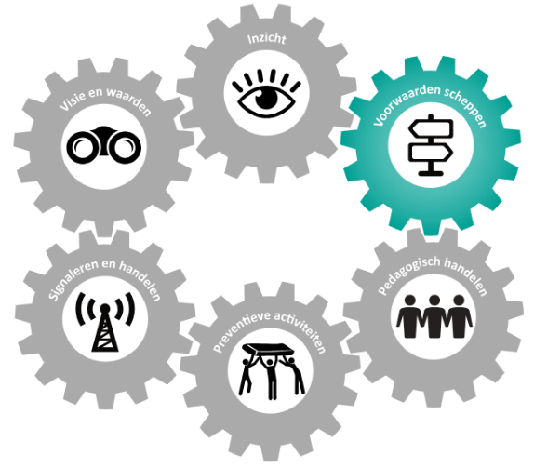
DEEL 3: voorwaarden scheppen
Wij richten onze organisatie zo in dat er een goede samenwerking en afstemming mogelijk is. Zo voelt iedereen zich gezien en gehoord en voorkomen wij het gevoel van onveiligheid.
Door de taken te beleggen met betrekking tot veiligheid en het maken van goede afspraken met ouders en andere partners van onze scholen, scheppen wij voorwaarden voor een zo groot mogelijke sociale veiligheid op school.

Taken & verantwoordelijkheden en ondersteuningsmogelijkheden
De volgende taken, rollen en verantwoordelijkheden met betrekking tot onveiligheid en/of zorgvragen zijn als volgt in de school belegd:
- Interne contactpersoon: medewerker van de school
- Externe vertrouwenspersoon: bovenschools geregeld (zie website Zaan Primair)
- Aandacht functionaris kindermishandeling en huiselijk geweld: intern begeleider
- Anti-pestcoördinator: gedragsspecialist of te benoemen teamlid
- Preventiemedewerker: conciërge
- BHV-er: personeel van de school (conciërge & leerkrachten). Er is per locatie altijd minimaal 1 BHV-er in de school aanwezig.

Samenwerken met partners
Wij werken samen met externe organisaties op het gebied van sociale veiligheid. Te weten:
Politie, jeugdhulp, gemeente, wijkmanager, GGD jeugdgezondheidszorg, sociaal wijkteam,
Fysiotherapie, Logopedie, Kentalis

Fysieke veiligheid van de leerling
De volgende aspecten spelen een rol bij de fysieke veiligheid:

- Verkeersveiligheid: als de verkeerssituatie daartoe aanleiding geeft, wordt deze door de school samen met de ouders opgepakt. We denken dan ook aan veiligheid van en naar gym, excursies etc. De school heeft hier in samenspraak met de MR-ouders afspraken over gemaakt. Als blijkt dat de verkeerssituatie aangepast moet worden, wordt dit op centraal niveau met de gemeente opgepakt.
- Overlast: overlast en onveiligheid door gebruik van het terrein na schooltijd wordt eerst opgepakt door de school in samenwerking met de wijkmanager en de politie. Als er fysieke maatregelen (hek, verlichting etc.) nodig zijn dan wordt dit op centraal niveau samen met de gemeente opgepakt.
- Speeltoestellen: jaarlijkse controle van de speeltoestellen wordt centraal uitgevoerd. Resultaten worden in het logboek vermeld. Scholen zijn verantwoordelijk voor aanschaf, vernieuwing, herstel.
- Bestrating: jaarlijkse controle in het kader wordt centraal uitgevoerd. Veiligheid wordt hierin meegenomen. Incidentele afwijkingen worden gemeld, eventueel via de preventiemedewerker
- Groen: controle op en verwijdering van giftige en irriterende planten (brandnetels, berenklauw etc.) wordt door conciërge in samenwerking met de preventiemedewerker gedaan.
- Risico-inventarisatie & Evaluatie (RI&E): de RI&E wordt één keer in de vier jaar uitgevoerd door een externe instantie in samenwerking met de preventiemedewerker. Naar aanleiding van de resultaten wordt een plan van aanpak opgesteld. Per aandachtspunt wordt vermeld wie het punt moet verhelpen, en hoe urgent het is.
- Plan van aanpak voor fysieke veiligheid: het plan van aanpak wordt na het eerste jaar door de preventiemedewerker geüpdatet. In deze update wordt de voortgang verwerkt en eventuele nieuwe punten opgevoerd. Resultaten worden centraal verwerkt. Na het tweede jaar wordt een ronde door het gebouw gedaan door de externe instantie, samen met de preventiemedewerker. Het plan wordt geactualiseerd. Na het derde jaar wordt dezelfde update als na het eerste jaar uitgevoerd. Na het vierde jaar wordt opnieuw een RI&E uitgevoerd en volgt een nieuw plan van aanpak.
- Brandpreventie: alle gebouwen hebben een gebruiksvergunning. Deze bevindt zich op school in het logboek. Onderhoud van het logboek is een taak van de preventiemedewerker. Jaarlijks wordt door de brandweer een gecontroleerd of het gebouw voldoet aan de geldende regelgeving. Dit wordt in een brief vastgelegd en aan het logboek toegevoegd. Maandelijks wordt door de preventiemedewerker een controle uitgevoerd op de ontruimingsinstallatie. Dit wordt vastgelegd in het logboek. Twee keer per jaar wordt door een externe instantie een controle uitgevoerd. Keuringen en preventief onderhoud van ontruimingsinstallatie, noodverlichting en blusmiddelen worden centraal gedaan.
- Ontruimingsplan: iedere school heeft een ontruimingsplan gebaseerd op een format dat door de brandweer is goedgekeurd. Het plan zit in het logboek van de school. Op strategische plaatsen in het gebouw hangen ontruimingsplattegronden. Deze geven aan waar je bent en wat de snelste vluchtroute is. De preventiemedewerker is verantwoordelijk voor het actueel houden van het ontruimingsplan en de plattegronden. Er dient minimaal éénmaal per jaar een ontruimingsoefening gehouden te worden.
- Deurbeleid: tijdens lestijd zijn de deuren van de school gesloten.
- Verzekering: Zaan Primair heeft een aansprakelijkheids- en een ongevallenverzekering. Beide zijn secundaire verzekeringen die, bij aansprakelijkheid, alleen uitkeren als de schade niet wordt gedekt door enige andere verzekering.

Onze school heeft de volgende wettelijk verplichte taken/functies over fysieke veiligheid als volgt georganiseerd:
- Een bedrijfshulpverlener (bhv-er) is opgeleid om in geval van nood kinderen, werknemers en bezoekers in veiligheid te brengen. Zo weet een bhv-er hoe hij mensen uit een brandend gebouw moet krijgen en hoe hij bij een ongeval eerste hulp moet verlenen. Een bhv-er kan mensen reanimeren en verbinden.
- De preventiemedewerker stelt mede de risico-inventarisatie en -evaluatie op. De preventiemedewerker adviseert en werkt nauw samen de personeelsvertegenwoordiging van de MR over maatregelen voor een goed arbeidsomstandighedenbeleid. Tevens zorgt de preventiemedewerker mede voor het uitvoeren van deze maatregelen.

Protocollen
Protocollen | Te vinden op:
Gedrags- en omgangscode: Zo zijn onze manieren | Personeelsplein - Gedrags--en-omgangscode-definitief-versie-mei-2023.pdf - Alle documenten (sharepoint.com)
Toelatingsreglement | Portal - Toelatingsbeleid 2020 Zaan Primair.pdf - Alle documenten (sharepoint.com)
Handelingskader huiselijke geweld en kindermishandeling | Portal-handelingskader_huiselijk_geweld_en_kindermishandeling_onderwijs.pdf - Alle documenten (sharepoint.com)
Reglement schorsen en verwijderen | http://www.zaanprimair.nl/schorsing-en-verwijdering/
Gedragscode sociale media | Zie in dit document: ‘Sociale media in de school ‘
Pestprotocol | Website van school
Leerling- en oudertevredenheidsonderzoek | Scholen op de kaart & website van de school
Klokkenluidersregeling | http://www.zaanprimair.nl/klokkenluidersregeling/
RI&E protocol | SharePoint opvraagbaar bij huisvesting
Algemeen privacy-beleid (AVG) | Portal - Privacyreglement 2021.pdf - Alle documenten (sharepoint.com)
Klachtenregeling | klachtenregeling_zaanprimair.pdf
Scholing en training | KLasMastr
Internetprotocol | Internet-protocol.pdf (obsdedijk.nl)
Protocol meldplicht seksueel grensoverschrijdend gedrag. | Portal - Protocol meldplicht seksueel grensoverschrijdend gedrag.pdf - Alle documenten (sharepoint.com)
Wij hanteren de volgende protocollen om de veiligheid in de school te waarborgen?

DEEL 4: pedagogisch handelen

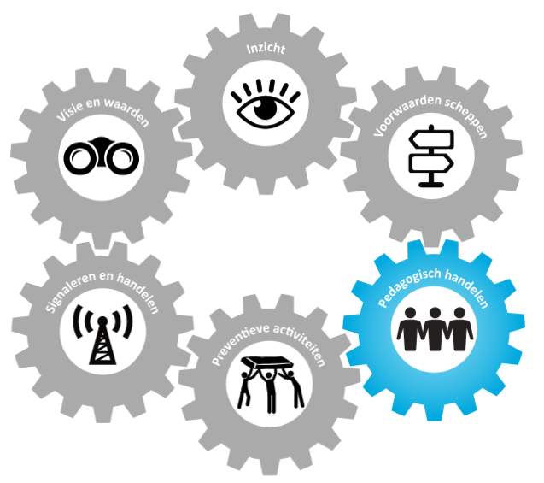
Pedagogisch vakmanschap en het pedagogisch klimaat dragen bij aan de sociale veiligheid op onze school. Sociale veiligheid krijgt vorm in de alledaagse omgang met en tussen de leerlingen. Onze professionals hebben daarin een (bij)sturende rol én voorbeeldfunctie, waarbij zij de waarden en normen van de school uitdragen.
Als team willen wij een schoolklimaat creëren waarin iedereen in de school mag oefenen en leren. Daarom is het van belang om gezamenlijk en blijvend bewust te zijn van onze pedagogische rol. Dit betekent ook dat wij met elkaar af blijven stemmen over de invulling hiervan.

Pedagogisch vakmanschap
Wij streven ernaar om een positief pedagogisch handelen te bevorderen in onze dagelijkse praktijk. Dit betekent dat we een aantal belangrijke uitgangspunten hanteren, waarvan de ‘zeven pedagogische wegwijzers’ een leidraad vormen. Deze wegwijzers dienen als concrete richtlijnen voor ons pedagogisch handelen en omvatten:

1. Respectvol communiceren: We streven ernaar om op respectvolle wijze met leerlingen en collega's te communiceren, waarbij we luisteren naar elkaars standpunten en gevoelens.
2. Een veilige en vertrouwde omgeving creëren: We willen een omgeving creëren waarin iedereen zich veilig en vertrouwd voelt om zichzelf te zijn, fouten te maken en te groeien.
3. Positieve relaties opbouwen: Het is ons doel om positieve relaties op te bouwen met onze leerlingen en collega's, gebaseerd op vertrouwen, empathie en wederzijds respect.
4. Zelfsturing en verantwoordelijkheid bevorderen: We moedigen zelfsturing en verantwoordelijkheid aan bij leerlingen, zodat ze actief betrokken zijn bij hun eigen leerproces.
5. Gelijkwaardigheid benadrukken: We geloven in de gelijkwaardigheid van alle leerlingen en medewerkers, ongeacht hun achtergrond, capaciteiten of verschillen.
6. Reflectie en groei aanmoedigen: We stimuleren reflectie en groei, zowel bij leerlingen als bij onszelf, omdat we geloven dat leren een continu proces is.
7. Samenwerking bevorderen: Samenwerking is essentieel voor ons pedagogisch handelen. We werken als een team samen, zowel intern als met externe partners, om het welzijn en de ontwikkeling van onze leerlingen te ondersteunen.

Bij het toepassen van deze pedagogische wegwijzers houden we altijd rekening met de eigenheid van elke leerkracht. We erkennen dat elke leerkracht uniek is en zijn of haar eigen stijl en benadering heeft. Hierbij moedigen we een open dialoog aan, waarin leerkrachten de ruimte krijgen om hun persoonlijke benadering binnen de context van de schoolvisie en kernwaarden te ontwikkelen en te uiten.

Om een gezamenlijk gedragen handelingskader te bereiken, is het van essentieel belang om bewust te zijn van onderliggende (onbewuste) aannames en (stereotyperende) vooroordelen. We erkennen dat dergelijke vooroordelen bestaan en streven ernaar om ze te identificeren en te doorbreken, zodat ons pedagogisch handelen inclusief en rechtvaardig is.

Deze uitgangspunten voor positief pedagogisch handelen sluiten nauw aan bij onze schoolvisie, kernwaarden en doelgroep. Ze vormen de ruggengraat van ons streven naar een veilige, inclusieve en ondersteunende leeromgeving, waarin iedereen de kans krijgt om te groeien en te bloeien. Onze visie op onderwijs is gebaseerd op het idee dat elke leerling uniek is en recht heeft op een kwalitatieve en respectvolle onderwijservaring.

We blijven toegewijd aan het ontwikkelen en handhaven van een pedagogisch klimaat dat in lijn is met deze uitgangspunten, waarbij de veiligheid en het welzijn van onze school altijd voorop staan.

Afspraken in het team over het pedagogisch handelen

Aan de hand van de hierboven beschreven uitgangspunten voor pedagogisch handelen en de wens om deze in het team te verankeren, hebben wij binnen het team concrete afspraken geformuleerd over ons pedagogisch handelen:

De pedagogische visie van Dynamica sluit grotendeels aan bij die van Zaan Primair, maar heeft binnen onze school een eigen accent. Onze leerlingen hebben specifieke ondersteuningsbehoeften en daarom richten wij ons nog sterker op individuele benadering en maatwerk. We kijken naar wat een leerling nodig heeft om tot leren en ontwikkeling te komen en stemmen ons onderwijs en onze begeleiding hierop af.
Wij vinden het belangrijk om vooroordelen te doorbreken en bewust met stereotypering om te gaan. Leerlingen leren dat iedereen uniek is en dat verschillen juist waardevol zijn. Dat draagt bij aan een veilig klimaat, waarin ieder kind zichzelf mag zijn.
In ons pedagogisch handelen betrekken we externe partners nadrukkelijk. Samenwerking met ouders, jeugdhulpverlening en andere instanties versterkt de ondersteuning van onze leerlingen en maakt het mogelijk om hen vanuit verschillende invalshoeken te begeleiden.
Daarnaast stimuleren we zowel leerlingen als medewerkers om zich persoonlijk te ontwikkelen en te reflecteren. Voor leerlingen betekent dit dat ze leren nadenken over hun eigen gedrag, keuzes en leerproces. Voor medewerkers betekent dit een voortdurende professionele groei en het bewust werken aan een sterk pedagogisch klimaat.
Binnen deze visie maken wij gebruik van de zeven pedagogische wegwijzers, die wij zo toepassen dat ze optimaal aansluiten bij de behoeften van leerlingen in het speciaal onderwijs. Zo zorgen wij voor een leer- en leefomgeving waarin kinderen zich veilig voelen, zich kunnen ontwikkelen en met vertrouwen stappen kunnen zetten richting de toekomst.

Deze afspraken helpen ons om als team een gezamenlijk gedragen handelingskader te ontwikkelen, waarin we onze uitgangspunten voor positief pedagogisch handelen in praktijk brengen. Door consistentie en open communicatie na te streven, zorgen we ervoor dat de veiligheid en het welzijn van onze leerlingen altijd voorop staan, terwijl we blijven groeien als onderwijsprofessionals.

Afstemmen van de pedagogische taak met ouders
Wij geloven sterk in de kracht van samenwerking tussen school en ouders. Om ervoor te zorgen dat onze pedagogische aanpak naadloos aansluit bij de behoeften van onze leerlingen, hebben we duidelijke verantwoordelijkheden en verwachtingen vastgesteld voor zowel de school als ouders, en bevorderen we open communicatie en samenwerking.

Verantwoordelijkheden van de school

1. Onderwijs en begeleiding: Als school zijn we verantwoordelijk voor het bieden van kwalitatief hoogstaand onderwijs en begeleiding aan onze leerlingen. We zorgen voor een veilige en stimulerende leeromgeving waarin leerlingen zich kunnen ontwikkelen.

2. Pedagogisch klimaat: We zijn verantwoordelijk voor het creëren van een positief pedagogisch klimaat waarin onze leerlingen zich gerespecteerd en ondersteund voelen. We hanteren de eerdergenoemde pedagogische wegwijzers als leidraad voor ons handelen.

3. Informatieverstrekking: We delen relevante informatie met ouders over het onderwijsprogramma, de voortgang van hun kind en andere school gerelateerde zaken. We organiseren informatiemiddagen, startgesprekken, rapportbesprekingen en andere evenementen om ouders op de hoogte te houden.

4. Samenwerking met ouders: We moedigen ouders actief aan om deel te nemen aan de schoolgemeenschap, bijvoorbeeld door te helpen bij activiteiten of als vrijwilliger. We waarderen hun betrokkenheid en inbreng.

Dynamica heeft, gezien de doelgroep en de specifieke ondersteuningsbehoeften van onze leerlingen, een uitgebreidere invulling van haar verantwoordelijkheden dan het reguliere basisonderwijs binnen Zaan Primair. Onze leerlingen hebben vaak een gemiddeld of laag IQ, een ontwikkelingsstoornis of sociaal-emotionele uitdagingen. Dit vraagt om maatwerk en een intensieve begeleiding.

Wij werken met individuele ontwikkelingsplannen (OOP’s) en groeidocumenten, waarin de doelen en ondersteuningsbehoeften van iedere leerling zijn vastgelegd. Deze plannen worden regelmatig geëvalueerd en waar nodig bijgesteld, zodat ieder kind stap voor stap vooruit kan gaan.

Om een veilig en positief leerklimaat te creëren, zetten wij schoolbreed Positive Behavior Support (PBS) in. Daarmee sturen we actief op gewenst gedrag en maken we afspraken die voor alle leerlingen duidelijk en voorspelbaar zijn. Ook kijken we nadrukkelijk naar de onderlinge dynamiek tussen leerlingen, medewerkers en ouders, omdat een duurzaam pedagogisch klimaat pas ontstaat als iedereen zich erbij betrokken voelt.

Daarnaast nemen wij de verantwoordelijkheid om ouders te ondersteunen. Vaak hebben zij behoefte aan extra kennis of handvatten om thuis goed met de behoeften van hun kind om te gaan. Wij bieden voorlichting en advies, en zoeken samen met ouders naar de beste aanpak.

Een ander belangrijk onderdeel van ons werk is de intensieve samenwerking met externe partners, zoals GGZ-instellingen en jeugdzorg. Deze samenwerking is essentieel om de brede ontwikkeling van onze leerlingen te ondersteunen.

Tot slot zorgen wij voor een veilige omgeving, zowel fysiek als sociaal. Dit betekent dat we werken met specifieke protocollen, bijvoorbeeld voor aangepaste ruimtes en gedragsondersteuning. Door al deze maatregelen nemen wij de verantwoordelijkheid om elk kind, ongeacht zijn of haar uitdagingen, een kansrijke plek te bieden binnen onze school.

Verantwoordelijkheden van ouders

1. Ondersteuning van de leersituatie: Ouders ondersteunen de leersituatie van hun kinderen door ervoor te zorgen dat ze op tijd op school komen, huiswerk maken en regelmatig naar school gaan. Ze stimuleren een positieve houding ten opzichte van leren.

2. Communicatie met de school: Ouders zijn actief betrokken bij de communicatie met de school. Ze nemen deel aan informatiemiddagen, startgesprekken en rapportbesprekingen, en delen relevante informatie met de school, zoals veranderingen in de gezinssituatie die van invloed kunnen zijn op het kind.

3. Betrokkenheid bij schoolactiviteiten: Ouders worden aangemoedigd om deel te nemen aan schoolactiviteiten, zoals oudercommissies, vrijwilligerswerk, of het bijwonen van evenementen. Hun betrokkenheid draagt bij aan een gevoel van gemeenschap.

Afstemming tussen school en ouders

Om ervoor te zorgen dat onze verantwoordelijkheden en verwachtingen goed op elkaar zijn afgestemd, hanteren we een open communicatiebeleid. We nodigen ouders uit om vragen, zorgen, of suggesties met ons te delen, en we luisteren naar hun input.

Daarnaast organiseren we regelmatig bijeenkomsten waarin we de voortgang van leerlingen bespreken en waarin ouders de gelegenheid hebben om hun perspectieven te delen. Dit biedt een platform voor wederzijds begrip en samenwerking tussen school en ouders.

Door deze gezamenlijke inspanningen werken we samen aan het welzijn en de ontwikkeling van onze leerlingen, waarbij we de kracht van de school-ouderpartnerschap benutten voor een rijke en ondersteunende leerervaring.

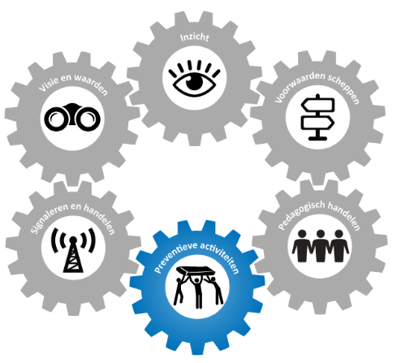
DEEL 5: preventieve activiteiten
We scheppen voorwaarden aan de organisatorische kant, en hebben schoolbrede samenhangende interventies ontwikkeld om sociale veiligheid te blijven waarborgen en onveiligheid te voorkomen.

Activiteiten

Op Dynamica vinden wij preventie de basis voor sociale veiligheid. Door duidelijke structuur, afspraken en begeleiding zorgen we ervoor dat leerlingen zich veilig voelen en dat risico’s zoveel mogelijk worden voorkomen.

Wij hanteren gedragscodes en protocollen die helder maken welk gedrag wij van leerlingen en medewerkers verwachten en hoe we omgaan met incidenten. Leerlingen en medewerkers weten dat zij altijd terechtkunnen bij ons meldpunt en bij de aangewezen vertrouwenspersonen in de school. Daarnaast zetten we peer-support in om leerlingen elkaar te laten steunen. Ook op het gebied van fysieke veiligheid zijn wij alert: ons nieuwe gebouw is goed onderhouden en ingericht op een veilige schoolomgeving.

Een belangrijke pijler in ons preventieve beleid is Positive Behavior Support (PBS). Daarmee werken we schoolbreed met duidelijke gedragsregels, die positief en eenduidig worden aangeleerd. Leerlingen die gewenst gedrag laten zien, krijgen erkenning, bijvoorbeeld met tokens of complimenten. Daarnaast voeren we proactieve gesprekken en activiteiten die gericht zijn op het voorkomen van escalaties.

Ook de preventieve begeleiding en observatie in de klas speelt een grote rol. Leerkrachten en onderwijsassistenten zijn getraind om vroegtijdig signalen van sociaal-emotionele problemen of conflicten te herkennen. In sparsessies met collega’s leren zij van elkaar hoe ze deze signalen kunnen oppakken. Leerlingen met specifieke ondersteuningsbehoeften, zoals gedragsproblemen of sociaal-emotionele uitdagingen, krijgen extra aandacht en begeleiding.

Wij werken daarnaast samen met externe partners om ons preventieve beleid te versterken. Het jeugdteam ondersteunt bij het vroeg signaleren en aanpakken van problemen buiten de school. De wijkagent denkt mee over het creëren van een veilige omgeving rondom de school.

Tot slot bewaken we de sociale veiligheid door middel van monitoring en evaluatie. Jaarlijks meten we hoe leerlingen de veiligheid ervaren. Incidenten worden geregistreerd en geanalyseerd in Swis, zodat we patronen en trends vroegtijdig kunnen signaleren en gericht actie kunnen ondernemen.

Met deze aanpak zetten we stevig in op preventie: we willen niet alleen reageren op problemen, maar ze vooral vóór zijn.

DEEL 6: signaleren & handelen
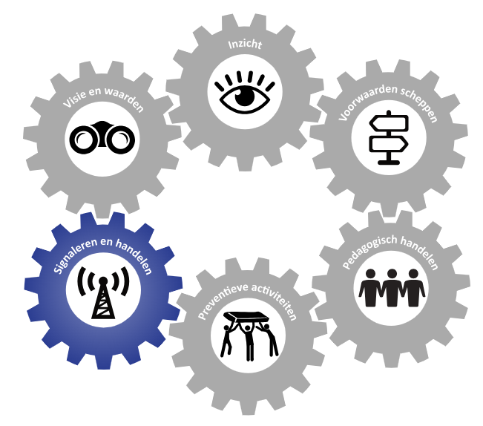
In een school waarin leerlingen worden aangemoedigd om te leren en ontdekken, worden grenzen opgezocht. Dit hoort bij een gezond leerproces. Maar als er sprake is van een onveiligheid, ongewenste of grensoverschrijdende situatie, zal er in het belang van ieders veiligheid begrensd moeten worden.

Vanuit de zorg- en inspanningsplicht wordt verwacht dat het onderwijspersoneel signalen over onveiligheid serieus neemt. Alleen als signalen worden opgepikt kunnen de protocollen tegen onveiligheid in werking treden.

Na een incident is er zorg en aandacht nodig voor alle betrokkenen vanuit een herstelgerichte aanpak. Na afloop van een incident is het verstandig dit te evalueren. Dat kan op het proces zelf, maar ook op de impact ervan op het veiligheidsbeleid. Wat werkt wel en wat kan beter?
Incidenten buiten school, bijvoorbeeld in de buurt, hebben direct invloed op de veiligheid in de school. Soms kan de school dan onderdeel zijn van de oplossing. Daarom is het van belang om samen op te trekken met onze veiligheidspartners.

Op Dynamica hechten wij veel waarde aan het tijdig signaleren van onveiligheid en sociaal-emotionele problemen bij leerlingen. Omdat onze doelgroep kwetsbaar is en vaak complexe ondersteuningsbehoeften heeft, hanteren wij een systematische aanpak.

Individuele leerlingbegeleiding
Leerkrachten, onderwijsassistenten en gedragscoaches observeren dagelijks het gedrag in de klas en op het schoolplein. Daarbij letten zij niet alleen op opvallend gedrag, maar juist ook op subtiele signalen die in het speciaal onderwijs vaak voorkomen, zoals teruggetrokken gedrag, overmatige spanning of escalatie bij prikkels. Deze signalen worden besproken en geanalyseerd, waarna – indien nodig – een specifiek interventieplan wordt opgesteld om risicogedrag te voorkomen.

Aandacht voor kwetsbare leerlingen
Kwetsbare leerlingen krijgen extra begeleiding, afgestemd op hun ondersteuningsbehoeften. Hun ontwikkeling wordt nauwgezet gevolgd in het OPP of groeidocument, zodat we tijdig kunnen bijsturen.

Handelen bij signalen
Wanneer er sprake is van onveiligheid of grensoverschrijdend gedrag, volgen we vaste stappen:
- Het incident of signaal wordt besproken met de leerling of in de groep.
- Indien nodig worden ouders betrokken en zoeken we samen naar oplossingen.
- Gedragscoaches of de intern begeleider bieden extra begeleiding en ondersteuning.
- Incidenten worden geregistreerd in Swis, zodat we patronen en trends kunnen analyseren.
- Als de situatie daarom vraagt, schakelen we externe partners in, zoals het jeugdteam of de leerplichtambtenaar.

Herstel en de-escalatie
Wij werken herstelgericht: na een incident voeren we gesprekken die gericht zijn op het herstellen van relaties en het oplossen van de gevolgen. Daarnaast is het team getraind in de-escalatietechnieken om escalaties zoveel mogelijk te voorkomen en effectief om te gaan met grensoverschrijdend gedrag. De gedragscoaches spelen hierin een belangrijke ondersteunende rol.

Door deze aanpak zorgen we dat signalen snel worden opgepakt, dat we gericht en zorgvuldig handelen, en dat leerlingen de kans krijgen om te leren en zich veilig te ontwikkelen.

Signaleren
Onze medewerkers zijn getraind en toegerust om signalen van onveiligheid en onveiligheidsgevoelens op te vangen en weten hoe ze hierop moeten reageren. Dit doen wij door:

Training en bewustwording
We voorzien alle medewerkers van trainingen over het herkennen van signalen van onveiligheid. Deze trainingen omvatten voorbeelden van gedragingen die zouden kunnen duiden op problemen, zoals teruggetrokken gedrag, veranderingen in gedrag of frequente afwezigheid.
We organiseren workshops en bijeenkomsten waarin medewerkers leren hoe ze open communicatie kunnen bevorderen, zowel met leerlingen als collega's, zodat signalen eerder worden opgemerkt en gedeeld.

Implementatie van meldingsprocedures
We hebben duidelijke meldingsprocedures opgesteld die medewerkers moeten volgen als ze signalen van onveiligheid opvangen. Dit omvat het melden bij de daarvoor aangewezen vertrouwenspersoon of leidinggevende.

Protocollen voor ondersteuning van collega's
We hebben protocollen opgesteld om collega's te ondersteunen wanneer ze signalen van onveiligheid bij hun medewerkers opvangen. Dit omvat richtlijnen voor het aangaan van een open gesprek en het bieden van steun aan de betrokken collega.

Door deze maatregelen te implementeren, zorgen we ervoor dat alle medewerkers in staat worden gesteld om signalen van onveiligheid en onveiligheidsgevoelens op te vangen en te weten hoe ze hiermee moeten omgaan. Dit draagt bij aan een veiligere schoolomgeving waarin zowel leerlingen als medewerkers zich ondersteund en gehoord voelen, en waar problemen proactief worden aangepakt.

Acuut
In ons veiligheidsplan ligt de nadruk niet alleen op het voorkomen van grensoverschrijdend gedrag, maar ook op het adequaat omgaan met acute situaties. We zorgen ervoor dat iedereen in de school op de hoogte is van de protocollen en in staat wordt gesteld om deze in noodsituaties na te leven. Daarnaast investeren we in een cultuur van vertrouwen in het eigen handelen en dat van collega's.

- We zorgen ervoor dat alle medewerkers op de hoogte zijn van de protocollen rondom grensoverschrijdend gedrag, zoals protocollen voor noodgevallen, het melden van incidenten, en de stappen die moeten worden gevolgd bij acute situaties.
- We investeren in bewustwording door middel van workshops en seminars over grensoverschrijdend gedrag, waarbij medewerkers leren hoe ze signalen van acute situaties kunnen herkennen en hoe ze moeten handelen.
- We creëren een cultuur waarin medewerkers vertrouwen hebben in hun eigen handelen en dat van hun collega's door open communicatie en peer support te bevorderen. Dit doen wij door het delen van ervaringen en leermomenten te stimuleren in een in een veilige en niet-veroordelende omgeving, waarbij medewerkers van elkaar kunnen leren en elkaar kunnen ondersteunen.
- We evalueren regelmatig onze protocollen en procedures om ervoor te zorgen dat ze up-to-date en effectief zijn. Indien nodig passen we ze aan op basis van geleerde lessen.

Door deze aanpak te volgen, zorgen we ervoor dat onze school in staat is om adequaat te reageren op acute situaties van grensoverschrijdend gedrag. We investeren in de capaciteit van ons personeel, bevorderen bewustwording en creëren een cultuur van vertrouwen en ondersteuning, wat bijdraagt aan een veilige en effectieve leeromgeving.

Nazorg
In ons veiligheidsplan besteden we veel aandacht aan nazorg en het herstel van de sociale veiligheid in de school na een incident. Het is essentieel om betrokken partijen, zoals slachtoffers, daders en getuigen, op een respectvolle en effectieve manier op te vangen en te ondersteunen. Hier zijn enkele concrete maatregelen en investeringen in herstel:

Onmiddellijke opvang
Onmiddellijk na een incident zorgen we voor de onmiddellijke opvang van de betrokken partijen. Slachtoffers, daders en getuigen worden op een veilige en ondersteunende manier verzorgd.

Professionele begeleiding
We bieden professionele begeleiding aan slachtoffers, daders en getuigen, indien nodig. Dit kan bestaan uit gesprekken met de leerkracht, intern begeleider (tevens kindercoach), vertrouwenspersoon, schoolmaatschappelijk werk of externe hulpverleners.

Schoolbrede educatie
We investeren in schoolbrede educatie en bewustwording om een cultuur van respect en inclusie te bevorderen. We betrekken alle leerlingen en medewerkers bij programma's die gericht zijn op het voorkomen van herhaling van incidenten.
Bijvoorbeeld: We kunnen een anti-pestprogramma implementeren dat de nadruk legt op het bevorderen van empathie, respect en sociale vaardigheden bij alle leerlingen.

Evalueren
Het evalueren van incidenten is een essentieel onderdeel van ons veiligheidsplan. We geloven in het belang van leren van incidenten om onze schoolomgeving veiliger te maken en herhaling te voorkomen. Hier zijn enkele concrete stappen die we nemen om incidenten te evalueren en de geleerde lessen te verduurzamen:

Incidentenanalyse
Na een incident voeren we een grondige analyse uit. We onderzoeken de oorzaken, de respons, de effectiviteit van genomen maatregelen en de impact op betrokkenen.
We gebruiken monitoringsgegevens, incidentenregistratie en jaarverslagen om een compleet beeld te krijgen van het incident en de context.

Herziening van protocollen
Op basis van de incidentenanalyse herzien we bestaande protocollen en procedures. We bepalen waar we meer aandacht aan moeten besteden op school, welke preventieve activiteiten moeten worden ingezet en waar het pedagogisch handelen en signaleren kunnen worden versterkt.
Bijvoorbeeld: Als uit de analyse blijkt dat het anti-pestprotocol onvoldoende duidelijkheid biedt over online pesten, passen we het protocol aan om dit specifieke aspect beter te behandelen.

Training en bijscholing
We voorzien medewerkers van training en bijscholing op basis van de geleerde lessen. Dit kan inhouden dat we specifieke workshops organiseren over de aangepaste protocollen, pedagogisch handelen, of signaleren van online gedrag.
Bijvoorbeeld: Als het incident gerelateerd was aan cyberpesten, zorgen we ervoor dat medewerkers getraind zijn in het herkennen en aanpakken van dit gedrag.

Preventieve activiteiten
We implementeren preventieve activiteiten die voortkomen uit de geleerde lessen. Dit kunnen bijvoorbeeld programma's zijn gericht op digitale geletterdheid, conflictoplossing of bewustwording van online gedrag.

Monitoring en feedback
We blijven de situatie monitoren en verzamelen feedback van medewerkers, leerlingen en ouders over de genomen maatregelen. We gebruiken deze feedback om verdere aanpassingen en verbeteringen door te voeren.

Door deze benadering kunnen we incidenten niet alleen evalueren, maar ook actief werken aan het verduurzamen van de geleerde lessen. Dit zorgt ervoor dat onze school steeds veerkrachtiger wordt en zich blijft ontwikkelen om een veilige en ondersteunende leeromgeving te bieden voor alle betrokkenen.

Proloog: plan voor ontwikkeling
Onderdelen van dit veiligheidsbeleid komen terug op evaluatiemomenten als teamvergaderingen, groepsbesprekingen en op de jaarlijkse evaluatie-dag. Op basis van verzamelde evaluatiepunten wordt een jaarplan geschreven voor het volgende schooljaar. Sociale veiligheid is daar een integraal onderdeel van. Dit jaarplan wordt opgesteld door de school en besproken met het College van bestuur en voorgelegd aan de MR.

Emeritus hoogleraar orthopedagogiek; gaat ervan uit dat voldaan moet worden aan drie basisbehoeften, competentie, autonomie en relatie, om goed te kunnen leren.

